Mujeres en situación de nido lleno con adultez temprana y su satisfacción con la vida

José Antonio Faría Romero
Universidad de Ciencias y Humanidades, Lima, Perú
jafr171101@gmail.com
https://orcid.org/0000-0002-7220-418X

Betssy Beatriz Briceño Romero
Universidad Nacional Experimental Rafael María Baralt, Cabimas, Venezuela
betssybeatriz_15@hotmail.es
https://orcid.org/0000-0003-4349-1922

Betmary Betzabé Briceño Romero
Universidad Nacional Experimental Rafael María Baralt, Cabimas, Venezuela.
rbetha3@hotmail.com
https://orcid.org/0000-0003-1448-239X

Jorge Luis Romero Colmenares
Universidad Rafael Belloso Chacín, Maracaibo, Venezuela
jorgeluis2127@gmail.com
https://orcid.org/0000-0002-7220-418X

Resumen
El presente estudio tiene como objetivo analizar a las mujeres en situación de nido lleno con adultez temprana y su satisfacción con la vida. La investigación fue de tipo descriptiva. La muestra estuvo representada por 45 mujeres en situación de “nido lleno” residenciadas en Villa “Las Acacias” de la comunidad del Araguaney de Los Puertos de Altagracia del Estado Zulia de Venezuela. Los resultados reportan que el 50% de las encuestadas consideran que a veces sienten satisfacción con la vida por tener a sus hijos viviendo con ellos, el 30% considera que siempre sienten satisfacción con la vida por tener a sus hijos viviendo con ellos y solo el 20% consideran que casi siempre sienten satisfacción con la vida por tener a sus hijos viviendo con ellos. Con los resultados del presente estudio, se evidencia que las madres sienten satisfacción por la vida al tener a sus hijos adultos tempranos con ellos y en algunas residencias los hijos vuelven a casa porque requieren de la ayuda de los padres.

Palabras clave: adultez temprana, nido lleno, satisfacción con la vida.
Women in a full nest situation with early adulthood and their satisfaction with life
Abstract
The present study aims to analyze women in full nest situation with early adulthood and their satisfaction with life. The research was descriptive. The sample was represented by 45 women in a “full nest” situation residing in Villa “Las Acacias” of the Araguaney community of Los Puertos de Altagracia, Zulia State, Venezuela. The results report that 50% of the respondents consider that they sometimes feel satisfaction with life for having their children living with them, 30% consider that they always feel satisfaction with life for having their children living with them and only 20% consider that they almost always feel satisfaction with life for having their children living with them. With the results of the present study, it is evident that mothers feel satisfaction with life for having their early adult children with them and in some residences the children return home because they require the help of the parents.

Keywords: early adulthood, full nest, life satisfaction.

INTRODUCCIÓN
A partir de varios años atrás, han ido surgiendo muchas circunstancias diferentes al nido vacío, dado que, en distintas oportunidades, el hijo aún se queda en la residencia de los padres. Otros jóvenes, que pasan por la misma etapa, ya la han dejado, y, en otros casos, el hijo regresa a la casa familiar posterior a una despedida que se creía irreversible, como consecuencia, por ejemplo, de un dificultoso mercado de trabajo, matrimonios atrasados y gastos incrementados del hogar (Vieira y Rava, 2012). Del mismo modo, el acrecentamiento de la maternidad de mujeres sin pareja y el desvanecimiento matrimonial ha incrementado la cantidad de descendientes mayores de edad quienes retornan a casa en el momento en que requieren respaldo (Gallego et al. 2020).
En ese sentido, las prácticas asociadas a la maternidad componen, como se ha dicho, un área de trascendente relevancia en el desarrollo humano. Por consiguiente, analizar las hipótesis de las mujeres sobre la vida de madre y su interacción con la salud mental, la labor de desarrollo individual y la satisfacción con la vida, ayuda a comprender la experimentación de distintas circunstancias domésticas (Pascual, 2016). Resulta relevante diferenciar los diversos modos esenciales de conceptuar la maternidad, como influye las vivencias en la acción de ser mamás o no, en el asunto de nido vacío o de nido demasiado lleno, la salud psicológica, la actividad de progreso personal, el agrado total con su vida y la satisfacción en la edad adulta. Por ese motivo, las conversiones de la juventud se separan y se torna revocable sobre el pasado (Miret, 2005).
En efecto, Ponce-Díaz et al. (2019) expresa que se amplía la persistencia en el hogar de los jóvenes y se intensifican sus escenarios de semidependencia, lo que hace más nublado las fracciones sociales y biográficas entre adultez y juventud. Igualmente, también está el panorama de semidependencia, en parte, los que residen lejos de su hogar por motivos de trabajo o de estudio está más indicado al recorrido de retorno al hogar cuando termine con su experimentación; en cierta medida, un pequeño porcentaje de padres mantienen la autonomía de sus hijos desde un punto de vista económico o práctico. Aproximadamente, un poco menos de la mitad jóvenes adultos han regresado a su residencia al momento de una corta etapa de tiempo, no inferior a cuatro meses, con posterioridad a su salida inicial. Habitualmente, los hijos regresan a casa cuando requieren respaldo y los padres normalmente tienen la costumbre de dársela siempre que puedan. La correlación, la impresión de un intercambio objetivo, es relevante para el orgullo de todos los individuos involucrados en los vínculos familiares (López et al., 2018). Los hijos aspiran a ser autosuficientes e indagarán, usualmente, concordancia cuando soliciten ayuda a los padres.
Por ello, el regreso al hogar quizás sea por causas propias y extraeconómicos, como puede ser en el escenario de los que vuelven posteriormente del rompimiento de la vinculación matrimonial o de noviazgo, o cuando se hacen de manera clara unas carencias de atención y de búsqueda para integrantes para nada autónomos en el hogar. Lo verdaderamente incuestionable es que la evolución a la etapa de adultez de los jóvenes adultos repetidamente es más dividida y cambiable. En los estudios sociales que se han hecho, irse de la residencia ha simbolizado persistentemente un acontecimiento innegable y controlable cuantitativamente de la evolución a la etapa adulta (Gaviria, 2007). El traslado de residencia muestra la abertura de la armonía con los padres a otro domicilio en el cual viven solos o conviviendo con individuos que no corresponden a su entorno familiar.
En consecuencia, actualmente, salir del hogar ya no corresponde exclusivamente a la construcción de un hogar sólido y emancipado, sino por el contrario, presume un gran abanico de experiencias transformadoras para las personas jóvenes. Ambos contextos familiares nuevos, los descendientes que no se han emancipado y los que han regresado posteriormente de haber dejado la vivienda familiar, traen complicaciones a la relación padre e hijo y a la relación de pareja debido a que la coexistencia irrumpe la autonomía de ambas descendencias.
Por otro lado, según Pérez-Aranda et al. (2019), el vínculo del hijo que ha vuelto al hogar y los padres es bueno. No obstante, la afinidad entre padres e hijos son menormente jerárquicas y dictadoras que al principio: ha evolucionado de relaciones paternofiliales y patrones educativos sustentados en métodos estrictos a patrones más permutables y unificados, con los padres más propensos a las reclamaciones de los hijos, sea cual sea su comportamiento. Cuando los hijos regresan a casa o están en ella bastante tiempo los padres, normalmente, sienten culpa y resentimiento. Pretenden hacer todo lo que esté a su alcance por ellos y, al mismo tiempo, poseer un espacio para la relación de pareja y para ellos mismos (Pérez-Aranda et al., 2019). Aunque el regreso del hijo puede ocasionar rigidez, es factible que los padres admitan dicho regreso debido a que es mejor que alguna otra solución viable. Por tal razón, el presente artículo tiene como finalidad analizar a las mujeres en circunstancias de nido lleno con adultez temprana y su satisfacción con la vida.

MARCO TEÓRICO
El nido lleno con adultez temprana
El nivel de dificultad de la vida de los padres estriba de la salud, la edad y situaciones sociales de las dos descendencias. En otras palabras, si los hijos cuando ya son adultos dependen económicamente de los padres o no cuentan con un trabajo y están divorciados o separados y tienen hijos, auxilian a que la complacencia de los padres reduzca en la armonía. Este desenlace está sustentado en una investigación en la cual se protege que las peculiaridades del hijo y no las de los padres pronostican el bienestar en la convivencia (Vieira y Rava, 2012). De igual manera, los jóvenes que deciden tomar estudios universitarios atrasan su integración al mercado laboral y alargan su estadía en el hogar mientras se forman. Además, dichos estudios no garantizan una introducción al mercado laboral estable e inmediato. Así, de este modo, con que el contexto existente influencia en inmensa parte su retorno al hogar tras sus principales pruebas de emancipación. Por lo cual, esta dinámica traza el recorrido de un bumerang en el paso evolutivo a la adultez que les presume una restauración de la particular vida diaria y de los diseños indispensables para el futuro.
En resumen, los problemas que, generalmente, surgen en la mujer en este cambio están relacionados con el enfoque de futuro que ésta divisa, con la confrontación que debe hacer con el nuevo periodo de la vida. No es melancolía antigua, sino angustia sobre el futuro. La ida de los descendientes trae consigo una aproximación hacía el yo, es decir que el individuo esté solo consigo mismo y con su pareja. Asimismo, se originan nuevas posibilidades y oportunidades que, a la par, son emocionantes y asustan. Al mismo tiempo, es incorrecto exteriorizar que inmediatamente que los hijos crecen y dejan el hogar no necesitan más de sus padres, puesto que la juventud es exclusivamente semiautónoma cuando parten del hogar, y esta realidad forma parte del procedimiento de la transacción de la emancipación.
Por otro lado, en algunas residencias los hijos regresan a casa ya que requieren del apoyo de sus padres. Por consiguiente, todas las relaciones se remodelan, las de la pareja y la de éstos con los hijos. Es por ello, que cada familia debe comunicarse entre ellos para establecer qué clase de cercanía y separación es adecuada para ellos (Moreta, 2017). Por ende, en esta fase no se crea una desunión con los descendientes, pese a la aspiración de emancipación de los hijos jóvenes próximos a ser adultos. Últimamente, en estos años una continuación de situaciones, como el retroceso financiero y el alto índice de divorcios, han llevado a un aumento de hijos que vuelven al hogar y de los hijos que atrasan la salida de éste.
Satisfacción con la vida
El agrado con la vida coincide con el factor cognitivo del bienestar intrínseco al hacer referencia al proceso en el que los individuos valoran la calidad de vida misma en relación a su criterio propio y de manera general (Romero, 2020). Los distintos elementos de la prosperidad subjetiva develan las estimaciones que los individuos realizan de sus vidas y caracterizan una medida estándar de la calidad de vida de grupos sociales y las personas. Esta medida se calcula a través de los siguientes indicadores que son: afecto positivo, afecto negativo y satisfacción vital, ambos poseen claramente características comunes, pero siguen conservando algún grado de autonomía por lo que analizan individualmente uno del otro.
En ese orden de ideas, el bienestar subjetivo es una de las tres maneras de valorizar la calidad de vida de los grupos sociales, en conjunto con indicadores económicos y sociales. El cómo perciben los individuos y que perciben de la vida propia es esencial para comprender el bienestar de éste (Moreta-Herrera et al., 2018). Se han realizado una gran cantidad de estudios asociados a la satisfacción con la vida, relacionándolos a elementos externos como el nivel de ingresos, la salud, el grado de instrucción, y hasta el estado civil, entre otros elementos.

En gran medida, estos estudios se han correlacionado vagamente, por lo que en la actualidad estos mismos se enfocan en variables como la personalidad o características psicológicas. Esto deriva en que existe una correspondencia concisamente proporcionada entre las características psicológicas y los niveles de satisfacción. Esto podría hacer referencia a dos formas de comprender la satisfacción: como consecuencias vinculantes de vivencias positivas, o una predisposición de la personalidad (González et al., 2018). Así, es considerada como un conjunto de variables relacionadas a la personalidad, o disposición de la persona considerando el entorno en el cual se desenvuelva el individuo. Existen también estudios que conectan ambos puntos de vista. En contraposición se encontraban los que presentaban metas relacionadas a su etapa de desarrollo y edad.

METODOLOGÍA
La investigación fue de tipo descriptiva, Hernández et al. (2014, p. 92), indican que “los estudios descriptivos pretenden medir o recoger información de manera independiente o conjunta sobre los conceptos o las variables a los que se refieren”. En esa línea de investigación se busca describir información sobre las mujeres en situación de nido lleno con adultez temprana y su satisfacción con la vida.
La población estuvo representada por 50 mujeres en situación de “nido lleno” residenciadas en Villa “Las Acacias” de la comunidad del Araguaney de Los Puertos de Altagracia del Estado Zulia de Venezuela. Para determinar la muestra se empleó la fórmula de Sierra (1996), con una confiabilidad del 95% y un 5% de margen de error, quedando la muestra conformada por 45 mujeres, las cuales fueron señaladas de forma aleatoria. A continuación, se presenta la fórmula referida.
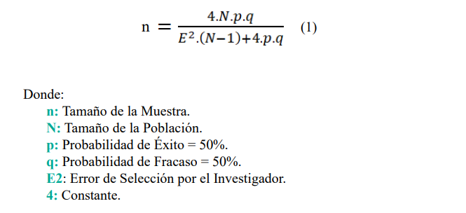
Se desarrolló una encuesta utilizando para ello un cuestionario de 5 preguntas o ítems sobre Nido lleno con adultez temprana y satisfacción de vida, el cual se aplicó a la muestra referida. Las respuestas estuvieron organizadas en una escala de 4 alternativas (siempre, casi siempre, a veces, nunca). El cuestionario se realizó con la herramienta de Google Forms, a continuación, se presentan los resultados de manera descriptiva de la encuesta aplicada.

RESULTADOS Y DISCUSIÓN
En el Gráfico 1 se aprecia que el 70% de las encuestadas consideran que esta bien que a veces un adulto viva con sus padres, el 20% considera que casi siempre y sólo el 10% considera que nunca está bien. Estos resultados coinciden con los planteamientos de Vieira y Rava (2012), los cuales esbozan que las peculiaridades del hijo y no las de los padres pronostican la satisfacción en la convivencia. En ese sentido, depende del comportamiento de los hijos para llevar una convivencia armoniosa con sus padres y que éstos consideren que está bien que vivan con ellos.

Gráfico 1
¿Considera que este bien que un adulto temprano viva con sus padres?
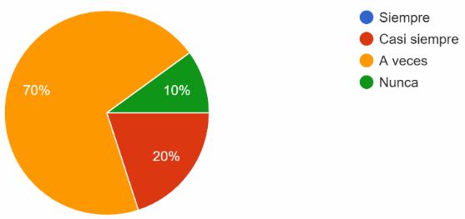
Fuente: Encuesta aplicada con el cuestionario
En el Gráfico 2 se aprecia que el 70% de las encuestadas consideran que a veces los hijos en adultez temprana vivan con sus padres, y el 30% considera que casi siempre esta bien. Esto confirma lo planteado por Albertini (2010) “para los padres, el tener hijos mayores en casa puede crear lazos familiares más sólidos” (p. 76). Además, estos resultados contradicen los hallazgos de Gaviria, (2007), el cual plantea que para los hijos en adultez temprana, irse de la residencia ha simbolizado siempre un acontecimiento innegable y controlable cuantitativamente de la transformación a la vida adulta.

Gráfico 2
¿Cree que es positivo que los hijos en adultez temprana vivan con sus padres?
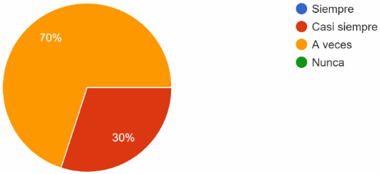
Fuente: Encuesta aplicada con el cuestionario
En el Gráfico 3 se aprecia que el 80% de las encuestadas consideran que a veces los hijos en adultez temprana están atentos al bienestar emocional de sus padres y el 20% consideran que casi siempre. Estos resultados coinciden con indicado por López et al. (2018), los hijos están o regresan a casa cuando requieren respaldo y los padres normalmente tienen la costumbre de dársela siempre que puedan. Por ello, la correlación, la impresión de un intercambio objetivo, es relevante para el orgullo de todos los individuos involucrados en los vínculos familiares.

Gráfico 3
¿Considera que los hijos en adultez temprana están atentos al bienestar emocional de sus padres?
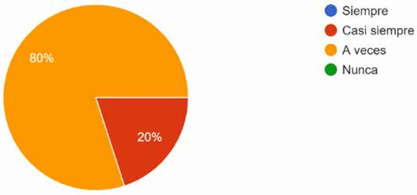
En el Gráfico 4 se observa que el 80% de las encuestadas consideran que a veces los hijos en adultez temprana están atentos al bienestar económico de sus padres, el 10% consideran que casi siempre y el 10% consideran que siempre. Estos resultados coinciden con los reportados por González et al. (2012) “más del 80 por ciento de los padres brinda apoyo financiero a sus hijos durante la edad adulta temprana”. Asimismo, se reafirma lo expuesto por Leccardi (2010), si los hijos adultos son independientes económicamente de los padres, éstos estarán más complacidos de que sus hijos vivan con ellos.

Gráfico 4
¿Considera que los hijos en adultez temprana están atentos al bienestar económico de sus padres?
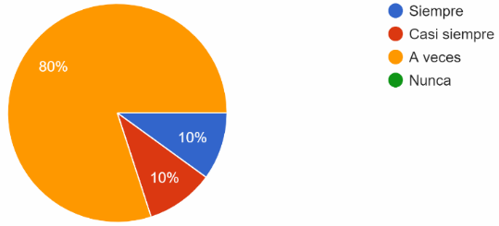
Fuente: Encuesta aplicada con el cuestionario
En el Gráfico 5 se visualiza que el 50% de las encuestadas consideran que a veces sienten satisfacción con la vida por tener a sus hijos viviendo con ellos, el 30% consideran que siempre y sólo el 20% consideran que casi siempre. Estos resultados refuerzan el hecho de que la satisfacción con la vida coincide con el factor cognoscitivo del bienestar intrínseco al hacer referencia al proceso en el que los individuos valoran la calidad de vida misma en relación a su criterio propio (Romero, 2020); así pues, si estan a gusto con la convivencia de sus hijos en adultez temprana sentiran gran satisfacción por ello, siendo un aspecto bastante subjetivo como lo indican Moreta-Herrera et al. (2018). Por ello, el cómo perciben los individuos y el qué perciben de la vida propia es esencial para comprender el bienestar de éste.

Gráfico 5
¿Siente satisfacción con la vida por tener a sus hijos en adultez temprana viviendo con usted?
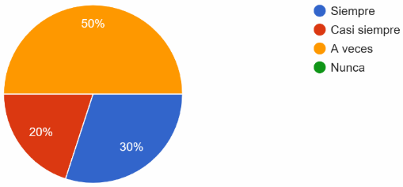
CONCLUSIONES

Con las deducciones del presente artículo, se evidencia que las madres sienten satisfacción en la vida por tener a sus hijos adultos tempranos con ellos y en algunas residencias los hijos regresan a casa debido a que requieren del apoyo de los padres. Por consiguiente, todas las relaciones se remodelan, las de la pareja y la de éstos con los hijos.
Por otro lado, se demuestra que las mujeres mayoritariamente están conscientes de que solo en algunos casos los hijos en adultez temprana están atentos al bienestar emocional y económico de sus padres y, sin embargo, consideran que es positivo que los hijos en adultez temprana vivan con ellos.
Además, pese a la aspiración de emancipación de los hijos jóvenes adultos, últimamente, en estos años, una continuación de circunstancias, como el retroceso financiero y el alto índice de divorcios, han llevado a un aumento de hijos que vuelven al hogar materno y de los hijos que atrasan la salida de éste. Por ello, la mayoría de las mujeres con el nido lleno, consideran que esté bien que un adulto temprano viva con sus padres.

REFERENCIAS BIBLIOGRÁFICAS
Albertini, M. (2010). La ayuda de los padres españoles a los jóvenes adultos. El familismo español en perspectiva comparada. Revista de Estudios de Juventud, 90(10), 67-81. https://observatorio.campus-virtual.org/uploads/30191_Revista-Estudios-Juventud-90.pdf#page=68
Gallego, S., Ceballos, L. y Mejia-Gil, M. (2020). Estilos de Vida en cuanto al ocio de las parejas sin hijos vs. Nido lleno. Estudios de Administración, 27(1), 49-68. https://doi.org/10.5354 / 0719-0816.2020.56971
Gaviria, S. (2007). Juventud y familia en Francia y en España. Centro de Investigaciones Sociológicas - CIS. https://bit.ly/3A891fD
González, F., Gimeno, A., Meléndez, J. y Córdoba, A. (2012). La percepción de la funcionalidad familiar. Confirmación de su estructura bifactorial. Escritos de Psicología - Psychological Writings, 5(1), 34–39. https://doi.org/10.24310/espsiescpsi.v5i1.13294
González, P., Mesa, Y., Zayas, A., y Molinero, R. (2018). Relación entre la autoestima y la satisfacción con la vida en una muestra de estudiantes universitarios. International Journal of Developmental and Educational Psychology, 2(1), 67-76. https://www.redalyc.org/jatsRepo/3498/349856003007/349856003007.pdf
Hernández, R., Fernández, C. y Baptista, M. (2014). Metodología de la investigación. McGraw-Hill Interamericana Editores.
Leccardi, C. (2010). La juventud, el cambio social y la familia: de una cultura “de protección” a una cultura “de negociación”. Revista de Estudios de Juventud, 90(10), 33-42. http:// www.injuve.es/sites/default/files/RJ90-01.pdf#page=34
López, E., Pérez-Escoda, N. y Alegre, A. (2018). Competencia emocional, satisfacción en contextos específicos y satisfacción con la vida en la adolescencia. Revista de Investigación Educativa, 36(1), 57-73. https://doi.org/10.6018/rie.36.1.273131
Miret, P. (2005). Pautas territoriales en la emancipación juvenil en España, cohortes de nacimiento 1924-1968. Papeles de geografía, (41), 161-176. https://doi.org/10.3989/estgeogr.0463
Moreta, R., Gabior, I. y Barrera, L. (2017). El bienestar psicológico y la satisfacción con la vida como predictores del bienestar social en una muestra de universitarios ecuatorianos. Salud & Sociedad, 8(2), 172-184. https://www.redalyc.org/pdf/4397/439752880005.pdf
Moreta-Herrera, R., López-Calle, C., Gordón-Villalba, P., Ortíz-Ochoa, W., y Gaibor-González, I. (2018). Satisfacción con la vida, bienestar psicológico y social como predictores de la salud mental en ecuatorianos. Actualidades en psicología, 32(124), 112-126. http://dx.doi. org/10.15517/ap. v32i124.31989
Pascual, M. (2016). Mujeres en situación de nido vacío, nido demasiado lleno, madres con hijos menores y no madres: un estudio acerca de las teorías implícitas sobre la maternidad, el bienestar psicológico, la iniciativa de crecimiento personal y la satisfacción con la vida (Tesis Doctoral). Universidad de Valencia.
Pérez-Aranda, G., Peralta-López, V., Estrada-Carmona, S., García-Reyes, L., y Tuz-Sierra, M. (2019). Estilos de apego en la relación de pareja de hombres y mujeres en la adultez temprana y adultez media. Calidad de Vida y Salud, 12(2), 2-15. http://revistacdvs.uflo.edu. ar/index.php/CdVUFLO/article/view/184
Ponce-Díaz, C., Aiquipa Tello, J. y Arboccó de los Heros, M. (2019). Dependencia emocional, satisfacción con la vida y violencia de pareja en estudiantes universitarias. Propósitos y Representaciones, 7(1), 351-351. http://dx.doi.org/10.20511/pyr2019.v7nSPE.351
Romero, R. (2020). La depresión y el sentido de la vida en estudiantes universitarios en tiemposde pandemia. Revista Internacional de Psicología de la Educación, 9(3), 223-242. http:// dx.doi.org/10.17583/ijep.2020.6784
Sierra, R. (1996). Técnicas de investigación social: teoría y ejercicios. Editorial Paraninfo.
Vieira, A., y Rava, P. (2012). Nido lleno: perspectivas de padres e hijos. Psicología: teoría e práctica, 14(1), 84-96. http://pepsic.bvsalud.org/scielo.php?pid=S151636872012000100007&script=sci_abstract&tlng=es

